INTERVIEW DE SHRI MATAJI
Le Raincy, Lundi 7 Mai 1984.

M. C. pour "l'Attention". (1 09 2016-Sahajsangham)

Qui étaient des incarnations comme Shankara ou Bouddha?
- Comme je vous l'ai dit, il y a des incarnations, et ces incarnations sont ceux qui possèdent une personnalité absolument divine
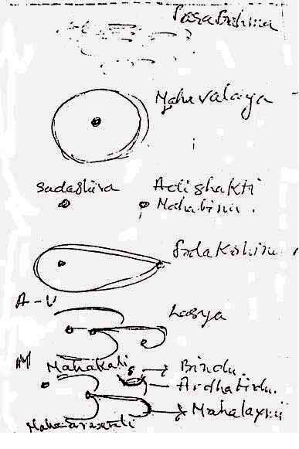  Schéma dessiné par Shri Mataji | On peut dire ceci :  d'abord la puissance de Dieu se sépare de dieu tout-puissant et commence à créer, Elle est l'Adi Shakti. Elle est le saint-Esprit.  Ensuite, elle crée les Puissances, les Shaktis de Maha Kali, Maha Sarasvatî et Maha Lakshmi.  A leur tour, ces trois puissances produisent des "enfants", et les voici avec trois fils et trois filles, et on peut dire qu'ils se marient entre eux, ce qui ne doit pas être entendu au sens humain. Ils se croisent.  Ainsi la sœur de Shri Vishnu, UMA, devient la parèdre de Shiva en tant que Parvati, ou Kali. Ainsi s'opère le croisement.  Eux, s'incarnèrent tous, sauf Shri Shiva, qui ne s'incarne pas.  Shri Brahmadeva s'est incarné, mais deux ou trois fois seulement.
La première fois en tant que 'Ali, le gendre du prophète Mahomet  ('Ali s'est incarné aussi en Inde mais extérieurement si je puis dire),  puis une deuxième fois comme un grand saint.  Mais généralement, il ne le fait pas.  Aussi, la seule personne qui | 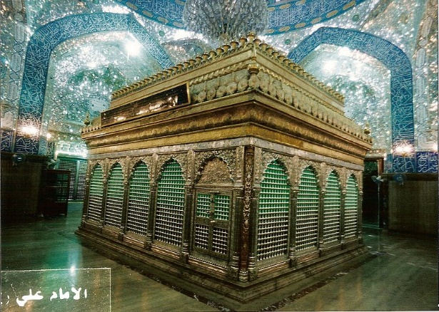  Tombe de 'Ali http://en.wikipedia.org/wiki/Imam_Ali_Mosque
s'incarne vraiment dans une forme pleine est Shri Vishnu, qui est venu en tant que notre seigneur Jésus-Christ.
Maintenant, la Dévi, la déesse, s'incarne maintes fois comme Maha Lakshmi, ou encore comme Mahakali, et finalement elle est incarnée en tant qu'Adi Shakti. D'accord ?
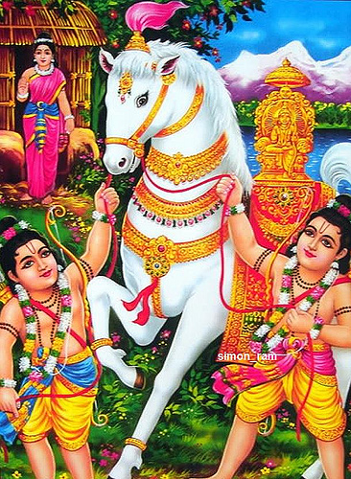 | Or, tout ceux-là sont des personnalités absolument divines, mais un jour Shri Rama, qui était une incarnation de Shri Vishnu, et Shri Sita, qui était une incarnation de Shri Maha Lakshmi, mirent au monde, alors qu'ils étaient sur cette terre, deux enfants dont nous pouvons dire qu'ils étaient de nature autant divine que humaine.  En effet, ils avaient des pouvoirs, des aides spéciales, de telle façon qu'ils pouvaient devenir des leaders, des chefs pour les êtres humains.  Ces deux enfants sont nommés Lava et Kusha.
Lava partit, après la mort de Shri Rama, vers le Caucase, et c'est pourquoi les peuples de Russie se nomment les slaves;  et Kusha alla dans la direction de la Chine, et les gens de ce pays s'appelèrent Kouchanes.  Ces deux incarnations, nous les nommerons |  | 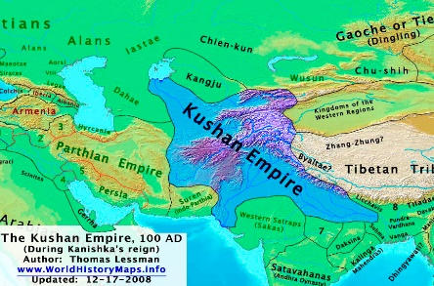
le principe du disciple, -non pas le principe du gourou, lequel s'incarne aussi, mais celui-ci est entièrement de nature divine. Donc ceux-là s'incarnent sur cette terre comme principe du disciple.
Tout d'abord ils s'incarnèrent, nous dirons, comme Lava et Kusha, et chacun est spécialement assisté par Saint Gabriel et Saint Michel; ces deux Incarnations vinrent plus tard comme Shri Bouddha et Shri Mahâvîra, lesquels revinrent à nouveau au VIème siècle de notre ère comme Shankara (c'était Bouddha) puis Kabîr (c'était Mahâvîra). Khalil Gibran fait partie de leurs incarnations et on peut dire que notre Mister Blake en fait partie.
Ainsi ils sont venus comme poètes, comme dévots de Dieu, avec une étonnante capacité de créer des chants, de la musique; de parler de Dieu.
Par ailleurs ils se sont incarnés comme Hassan et Hussein, les fils de Fatima, la fille de Mahomet et d'épouse de 'Ali.
Ainsi se sont incarnés tant de fois sur cette terre ceux qui correspondaient au principe du Disciple.
De même nous avons LAO TSEU qui est le Maître primordial, une de ses dix incarnations.  Et le principe du disciple naquit comme Bodhidharma, qui lança le Zen. |  |  | 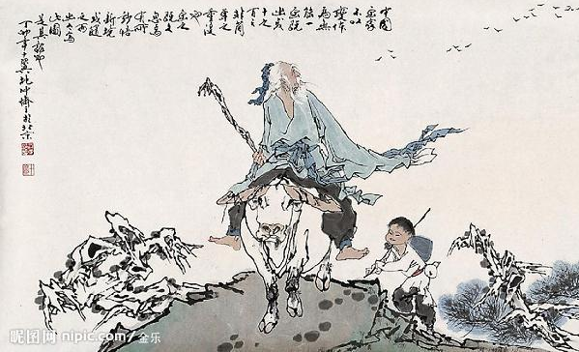
C'est pourquoi vous trouvez ceux qui ont pratiqué le Zen plutôt dans la peinture, a poésie. Tous ces gens qui sont des poètes de ce calibre, et qui sont des âmes réalisées, qui ont été de grands poètes et des artistes- tous procèdent de ce type "intermédiaire" d'incarnation. |  | 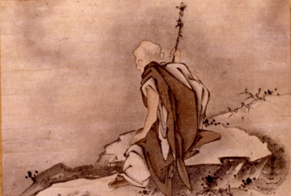  Bukan (detail). Reisai (active. mid-15th c.).
Quelle est la place de Sahaja Yoga dans le Jugement dernier?
- Sahaja yoga aujourd'hui est le jugement dernier. Aujourd'hui Sahaja yoga est spontané; comme toujours la réalisation a été spontanée que ce soit au temps d'Adinath, de Bouddha, du Christ. Elle a toujours été spontanée et Patanjali l'a aussi décrite ainsi, donc tout le monde en a parlé comme de quelque chose de spontané. La seule différence est que avant Sahaja yoga les chercheurs devaient se purifier eux mêmes, et se remettre entre les mains des cours, lesquels alors seulement pouvaient leur donner la réalisation.
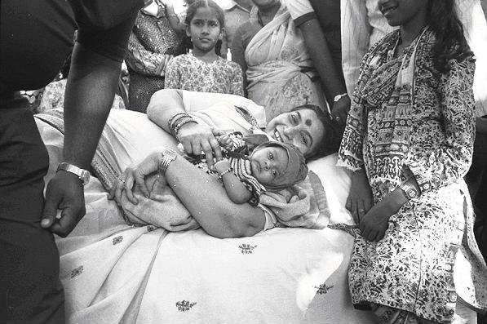 | Mais comme votre gourou est une mère, elle a accompli cette œuvre de vous donner en masse la réalisation du soi, c'est sa spécificité. Mais la réalisation en masse fait aussi partie de son plan. Et le plan divin aujourd'hui, c'est le jugement dernier. Celui -ci doit être fait par une personne qui est compassion, pure compassion : seule une mère peut l'accomplir par sa compassion.
Autrement quelqu'un d'autre qui serait masculin, comme le Christ, Il Se crucifierait Lui-même !- ou bien Shri Krishna - Il vous tuerait (Mère forme le disque de Vishnu)! Chacun aurait son propre style !
Seule une mère peut comprendre les problèmes de ses enfants, avec compassion, amour, et, avec des soins très délicats, peut les placer sur le droit chemin : celui de l'ascension. Voilà pourquoi une mère devait venir.
Donc c'est le jugement dernier. Mais ce jugement ne va pas être accompli par une sorte de machine ou quoi que ce soit.
C'est la Kundalini qui vous juge, et ainsi c'est vous qui vous jugez vous-même
Aucun besoin que ce soit quelqu'un qui le fasse, c'est vous qui vous jugez, et vous venez, en disant: "Mère, mon Agnya est bloqué (un catch), ça signifie que je suis sur l'égo" Mais vous pouvez le dire parce que vous pouvez juger depuis au dehors de vous-même.  Donc le jugement dernier, c'est que vous vous séparez de vous-même, que vous vous voyez et que vous vous jugez. Vous êtes le juge et vous êtes le criminel. Et vous êtes ce qui corrige et ce qui transforme, c'est vous qui vous faites tout, à vous mêmes. |  |  |  |  | 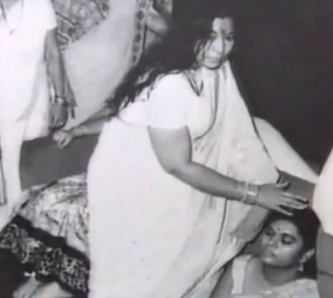
Dans les âges passés, la Dévi s'est incarnée à chaque fois qu’un asura menaçait la Terre. Les Puranas racontent comment Elle les a tués. Pourtant, ils sont toujours présents de nos jours. Alors, va-t-on s’en débarrasser de nouveau, et cela sera-t-il définitif cette fois-ci ?
- Oui, maintenant vous voyez, si l'on prend tout le développement des choses notre Mère la terre fut créée.
Mais, avant sa création, il y a eu d'autres niveaux où le plan divin a œuvré. A ce niveau-ci, la terre a été créée avec l'être humain. Ils ont été élevés à tel niveau. Et maintenant ils vont se séparer de nouveau, et le reste va être complètement détruit. Mais, tant que nous sommes dans l'"intermédiaire", ils sont là, parce que le stade est toujours le même.
Prenons un exemple.  Supposons que je jette ceci (un mouchoir que Shri Mataji tenait à la main) sur la table (la table basse devant Elle): il est encore dans la pièce.  Mais, admettons que je fasse sortir cette table, alors il sort avec elle.  A ce nouveau stade, vous êtes des âmes réalisées, vous y serez élevés, et tout le reste sera jeté. Ainsi c'est une complète destruction - il n'y a pas de doute là-dessus! |  |  |  | 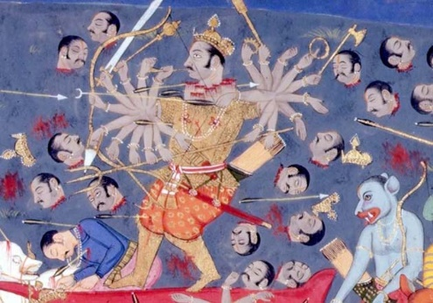  Ravana perdant ses têtes (Ramayana)
Silences et soupirs dans l’assistance. Question spontanée:" Ceci prendra-t-il longtemps, de nombreuses générations ? "
- Non, non ! Attendez de voir ! (« wait and see!») (rires).

Pourquoi, Shri Mataji, avez-vous accompli deux fois le SAHASRARA DAY en France?
- Ah! Voilà! Je ne veux pas vous le dire, mais puisque vous me posez une question directe, je peux vous dire une chose :
Site du Sahasrara day 1984 | J'ai dit qu'en France, les êtres humains avaient établi une "porte de l'enfer", toute la civilisation qu'ils y ont édifiée a été faite d'une telle façon que c'est marcher directement vers l'enfer que de venir en France.  A Paris, demandez à n'importe quel Sahaja Yogi (étranger) qui y va ! Alors, je travaille sur cet endroit où il faut travailler.
Est-ce là la raison pour laquelle vous avez dit qu'il ne fallait pas s'effrayer de la négativité?
- Oh, vous autres, vous devez être très braves car vous avez cela à combattre. Mais au contraire, vous prenez peur des vibrations, et de ci et de ça! - Non, non : vous devez savoir que vous devez combattre, que c'est vous les gens qui doivent se battre le plus. C'est pourquoi il y a des gens jeunes ici.

…. des archives de Sahajsangham …
Bye Doris

Le Mardi 15 octobre 2013 8h46, Michel CERNAY a écrit :
Pour notre revue de l'époque, "l'Attention", Shri Mataji m'avait autorisé à poser quelques questions...

«...Et le plan divin aujourd'hui, c'est le jugement dernier. Celui -ci doit être fait par une personne qui est compassion, pure compassion : seule une mère peut l'accomplir par sa compassion. ...»
«...A ce nouveau stade, vous êtes des âmes réalisées, vous y serez élevés, et tout le reste ...»
--
Michel Cernay - Bogota/Nice

